Информационная безопасность

Л.3. Дискреционное разграничение прав в Linux. Два пользователя

Греков Максим Сергеевич

2021

Содержание

# Цель работы

Целью данной лабораторной работы является получение практических навыков работы в консоли с атрибутами файлов для групп пользователей

# Ход работы

## Новый пользователь

В установленной операционной системе создали учётную запись пользователя guest2 (используя учётную запись администратора) с помощью команды useradd guest

Задали пароль для пользователя guest2 (используя учётную запись администратора) с помощью команды passwd guest

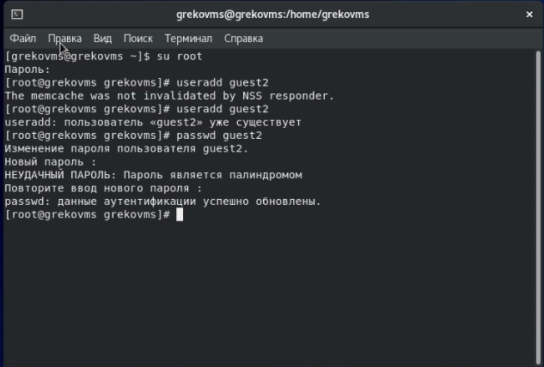

Figure 1: Новый пользователь

## Добавление в группу

Добавили пользователя guest2 в группу guest с помощью команды gpasswd -a guest2 guest

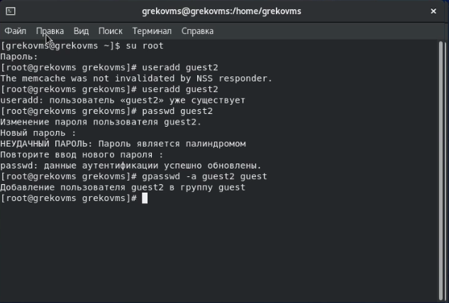

Figure 2: Добавление в группу

## Два пользователя

Осуществили вход в систему от двух пользователей на двух разных консолях (вкладках): guest на первой консоли и guest2 на второй консоли

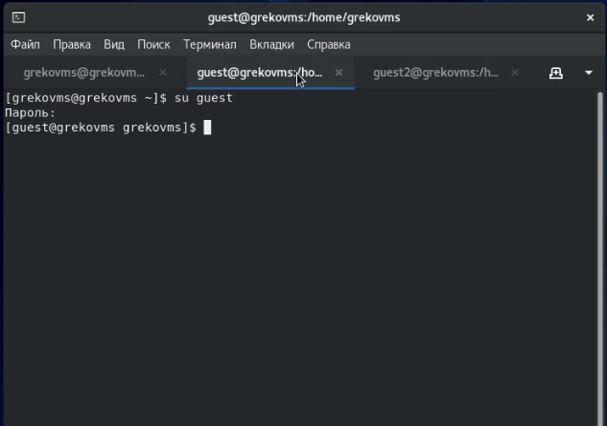

Figure 3: Два пользователя

## Текущая директория

Для обоих пользователей командой pwd определили директорию, в которой находились. Сравнили её с приглашениями командной строки и получили идентичные значения

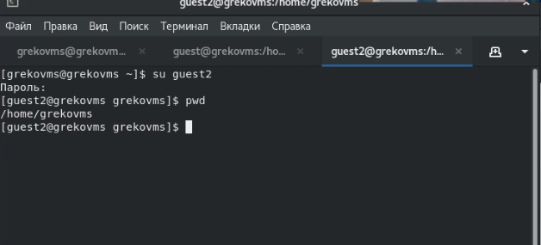

Figure 4: Текущая директория

## Группы пользователей

Уточнили имя пользователя, его группу, кто входит в неё и к каким группам принадлежит он сам.

Определили командами groups guest и groups guest2, в какие группы входят пользователи guest и guest2.

Сравнили вывод команды groups с выводом команд id -Gn и id -G.

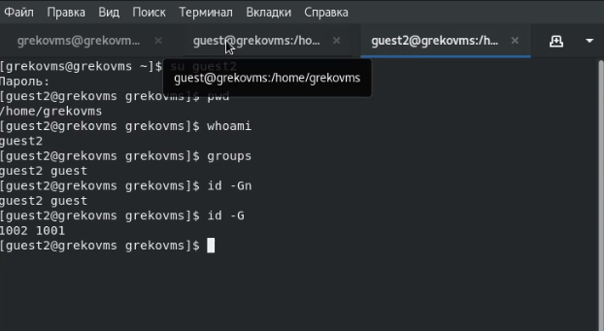

Figure 5: Группы пользователей

## Файл /etc/group

Сравнили полученную информацию с содержимым файла /etc/group, посмотрели файл командой cat /etc/group

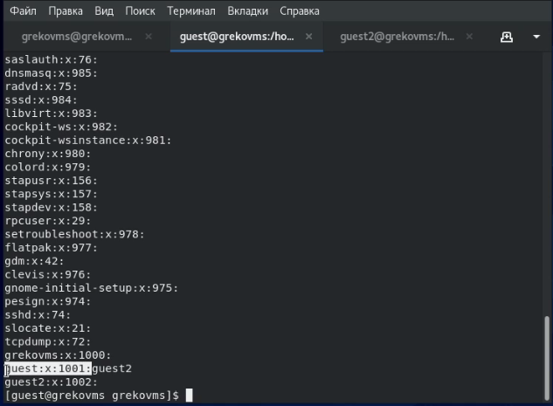

Figure 6: Файл /etc/group

## Регистрация в группе

От имени пользователя guest2 выполнили регистрацию пользователя guest2 в группе guest командой newgrp guest

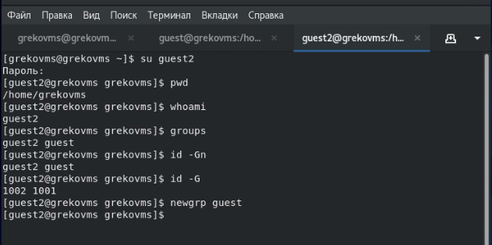

Figure 7: Регистрация в группе

## Права для группы

От имени пользователя guest изменили права директории /home/guest, разрешив все действия для пользователей группы, применили команду chmod g+rwx /home/guest

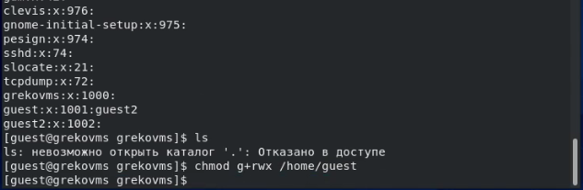

Figure 8: Права для группы

## Снятие атрибутов

От имени пользователя guest сняли с директории /home/guest/dir1 все атрибуты командой chmod 000 dirl, проверили правильность снятия атрибутов

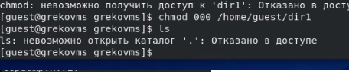

Figure 9: Снятие атрибутов

## Таблицы

Меняя атрибуты у директории dir1 и файла file1 от имени пользователя guest и делая проверку от пользователя guest2, заполнили таблицу, определив опытным путём, какие операции разрешены, а какие нет.

На основании заполненной таблицы определили те или иные минимально необходимые права для выполнения пользователем guest2 операций внутри директории dir1 и заполнили вторую таблицу.

Установленные права и разрешённые действия для групп:

|  |  |  |  |  |  |  |  |  |  |
| --- | --- | --- | --- | --- | --- | --- | --- | --- | --- |
| Права директории | Права файла | (1) | (2) | (3) | (4) | (5) | (6) | (7) | (8) |
| d--------- (000) | ---------- (000) | - | - | - | - | - | - | - | - |
| d-----x--- (010) | ---------- (000) | - | - | - | - | + | - | - | + |
| d----w---- (020) | ---------- (000) | - | - | - | - | - | - | - | - |
| d----wx--- (030) | ---------- (000) | + | + | - | - | + | - | + | + |
| d---r----- (040) | ---------- (000) | - | - | - | - | - | + | - | - |
| d---r-x--- (050) | ---------- (000) | - | - | - | - | + | + | - | + |
| d---rw---- (060) | ---------- (000) | - | - | - | - | - | + | - | - |
| d---rwx--- (070) | ---------- (000) | + | + | - | - | + | + | + | + |
| d--------- (000) | ------x--- (010) | - | - | - | - | - | - | - | - |
| d-----x--- (010) | ------x--- (010) | - | - | - | - | + | - | - | + |
| d----w---- (020) | ------x--- (010) | - | - | - | - | - | - | - | - |
| d----wx--- (030) | ------x--- (010) | + | + | - | - | + | - | + | + |
| d---r----- (040) | ------x--- (010) | - | - | - | - | - | + | - | - |
| d---r-x--- (050) | ------x--- (010) | - | - | - | - | + | + | - | + |
| d---rw---- (060) | ------x--- (010) | - | - | - | - | - | + | - | - |
| d---rwx--- (070) | ------x--- (010) | + | + | - | - | + | + | + | + |
| d--------- (000) | -----w---- (020) | - | - | - | - | - | - | - | - |
| d-----x--- (010) | -----w---- (020) | - | - | + | - | + | - | - | + |
| d----w---- (020) | -----w---- (020) | - | - | - | - | - | - | - | - |
| d----wx--- (030) | -----w---- (020) | + | + | + | - | + | - | + | + |
| d---r----- (040) | -----w---- (020) | - | - | - | - | - | + | - | - |
| d---r-x--- (050) | -----w---- (020) | - | - | + | - | + | + | - | + |
| d---rw---- (060) | -----w---- (020) | - | - | - | - | - | + | - | - |
| d---rwx--- (070) | -----w---- (020) | + | + | + | - | + | + | + | + |
| d--------- (000) | -----wx--- (030) | - | - | - | - | - | - | - | - |
| d-----x--- (010) | -----wx--- (030) | - | - | + | - | + | - | - | + |
| d----w---- (020) | -----wx--- (030) | - | - | - | - | - | - | - | - |
| d----wx--- (030) | -----wx--- (030) | + | + | + | - | + | - | + | + |
| d---r----- (040) | -----wx--- (030) | - | - | - | - | - | + | - | - |
| d---r-x--- (050) | -----wx--- (030) | - | - | + | - | + | + | - | + |
| d---rw---- (060) | -----wx--- (030) | - | - | - | - | - | + | - | - |
| d---rwx--- (070) | -----wx--- (030) | + | + | + | - | + | + | + | + |
| d--------- (000) | ----r----- (040) | - | - | - | - | - | - | - | - |
| d-----x--- (010) | ----r----- (040) | - | - | - | + | + | - | - | + |
| d----w---- (020) | ----r----- (040) | - | - | - | - | - | - | - | - |
| d----wx--- (030) | ----r----- (040) | + | + | - | + | + | - | + | + |
| d---r----- (040) | ----r----- (040) | - | - | - | - | - | + | - | - |
| d---r-x--- (050) | ----r----- (040) | - | - | - | + | + | + | - | + |
| d---rw---- (060) | ----r----- (040) | - | - | - | - | - | + | - | - |
| d---rwx--- (070) | ----r----- (040) | + | + | - | + | + | + | + | + |
| d--------- (000) | ----r-x--- (050) | - | - | - | - | - | - | - | - |
| d-----x--- (010) | ----r-x--- (050) | - | - | - | + | + | - | - | + |
| d----w---- (020) | ----r-x--- (050) | - | - | - | - | - | - | - | - |
| d----wx--- (030) | ----r-x--- (050) | + | + | - | + | + | - | + | + |
| d---r----- (040) | ----r-x--- (050) | - | - | - | - | - | + | - | - |
| d---r-x--- (050) | ----r-x--- (050) | - | - | - | + | + | + | - | + |
| d---rw---- (060) | ----r-x--- (050) | - | - | - | - | - | + | - | - |
| d---rwx--- (070) | ----r-x--- (050) | + | + | - | + | + | + | + | + |
| d--------- (000) | ----rw---- (060) | - | - | - | - | - | - | - | - |
| d-----x--- (010) | ----rw---- (060) | - | - | + | + | + | - | - | + |
| d----w---- (020) | ----rw---- (060) | - | - | - | - | - | - | - | - |
| d----wx--- (030) | ----rw---- (060) | + | + | + | + | + | - | + | + |
| d---r----- (040) | ----rw---- (060) | - | - | - | - | - | + | - | - |
| d---r-x--- (050) | ----rw---- (060) | - | - | + | + | + | + | - | + |
| d---rw---- (060) | ----rw---- (060) | - | - | - | - | - | + | - | - |
| d---rwx--- (070) | ----rw---- (060) | + | + | + | + | + | + | + | + |
| d--------- (000) | ----rwx--- (070) | - | - | - | - | - | - | - | - |
| d-----x--- (010) | ----rwx--- (070) | - | - | + | + | + | - | - | + |
| d----w---- (020) | ----rwx--- (070) | - | - | - | - | - | - | - | - |
| d----wx--- (030) | ----rwx--- (070) | + | + | + | + | + | - | + | + |
| d---r----- (040) | ----rwx--- (070) | - | - | - | - | - | + | - | - |
| d---r-x--- (050) | ----rwx--- (070) | - | - | + | + | + | + | - | + |
| d---rw---- (060) | ----rwx--- (070) | - | - | - | - | - | + | - | - |
| d---rwx--- (070) | ----rwx--- (070) | + | + | + | + | + | + | + | + |

Минимальные права для совершения операций:

|  |  |  |
| --- | --- | --- |
| Операция | Минимальные права на директорию | Минимальные права на файл |
| Создание файла | d----wx--- (030) | ---------- (000) |
| Удаление файла | d----wx--- (030) | ---------- (000) |
| Чтение файла | d-----x--- (010) | ----r----- (040) |
| Запись в файл | d-----x--- (010) | -----w---- (020) |
| Переименование файла | d----wx--- (030) | ---------- (000) |
| Создание поддиректории | d----wx--- (030) | ---------- (000) |
| Удаление поддиректории | d----wx--- (030) | ---------- (000) |

# Вывод

В ходе лабораторной работы получили практические навыки работы в консоли с атрибутами файлов для групп пользователей